|  |
| --- |
| Photo displaying partial image of two pie charts on a canvas-textured page |
| Business Analytics  For Data so Cool |
| |  |  |  | | --- | --- | --- | | Səmədov İsmət | 10/6/22 | [Course title] | |

Məlumatlar web scraping metodu ilə sertifikatlara uyğun əldə edilib.

* Ümumilikdə 429 sertifikat 358 tələbəyə verilib.Sertifikatların 55 %-i 2022 -ci ildə verilib.

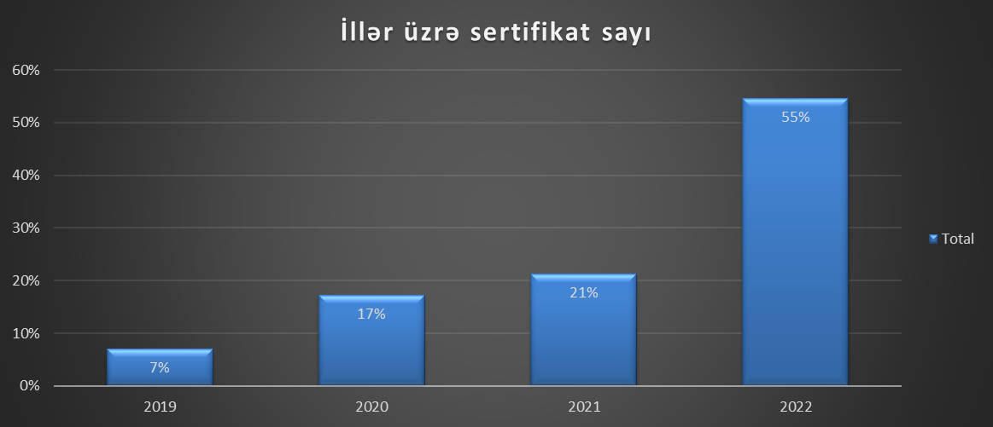

* Əsasən Sql və Excell kurslarının sertifikatları üstünlük təşkil edir.

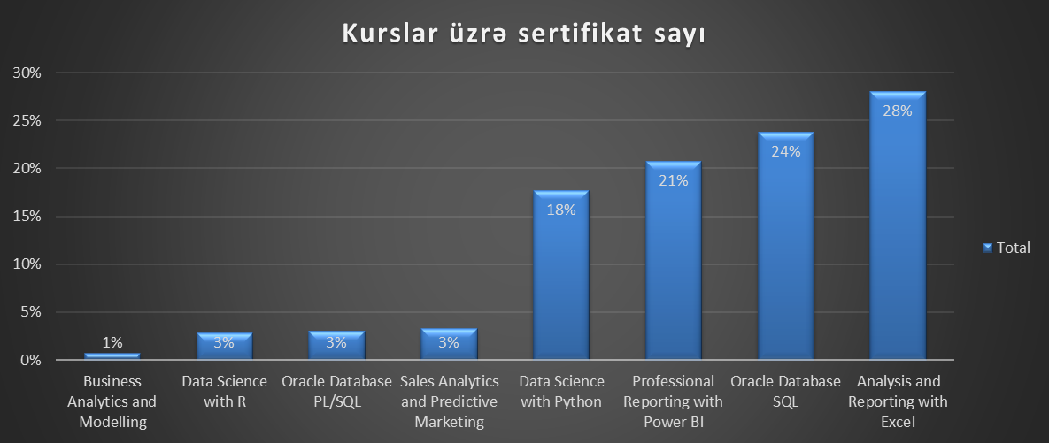

* 358 tələbənin 84 % -i (300 nəfər) yalnız bir kursdan istifadə edib

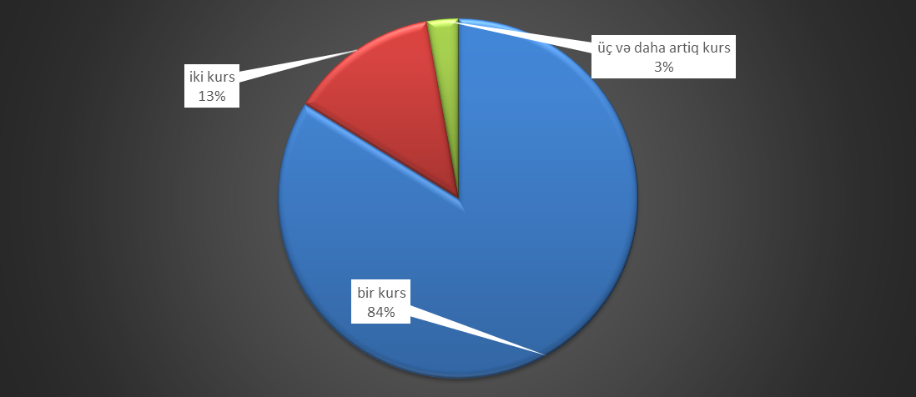

* Kursların sertifikat-sayı üzrə bölgüsü (illər üzrə)

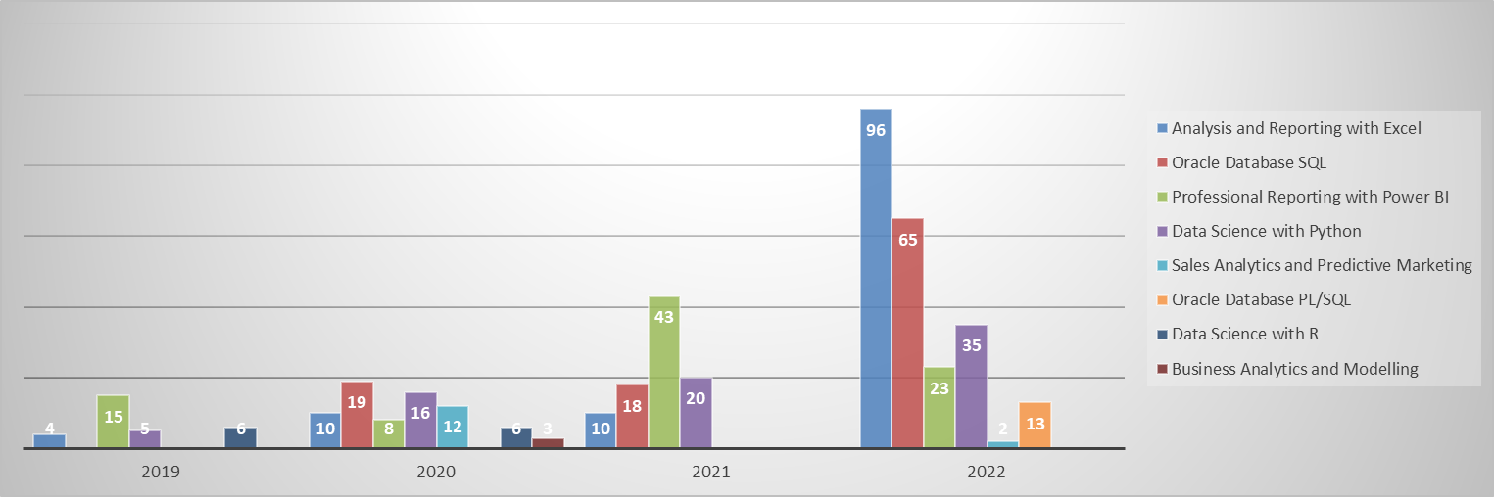

**Təkliflər**:

* Yeni kurs başlamadan öncə bütün əvvəlki tələbələrə zənglə , sms vasitəsilə və ya whatsapp üzərindən məlumat vermək və ilk dərslərə pulsuz dəvət etmək ;
* Əsas tələbatın olduğu sahənin sql olduğunu nəzərə alsaq paralel bir neçə qrup yaratmaq olar;
* Feedback almaq (sual: niyə tələbələrin 85 % -i yalnız bir kursdan istifadə edib);
* Müxtəlif endirim paketləri yaratmaq olar:
* Məsələn ilk kursdan sonra ikinci kursa 5 % , üçüncü kursa 10 % endirim və s.
* Və ya iki nəfər gəlirsə 10 % üç nəfər gəlirsə 15% endirim.
* Tələbələr üçün vaxtaşırı pulsuz seminarlar təşkil etmək;
* Mərhələli şəkildə xidmətləri online platformaya keçirmək:
* İlk öncə bütün dərsləri video formatında syllabusa uyğun sayta yükləmək lazımdır
* Sonrakı dövrdə dərsləri mobile platformalara daşımaq;